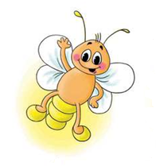
МЕЖДУНАРОДНАЯ ИНТЕЛЛЕКТУАЛЬНАЯ ОЛИМПИАДА «СВЕТЛЯЧОК»
«Окружающий мир» «Outward things»

БЛАНК ОТВЕТОВ ученика (-цы) 2 класса

1
2
3
4
5
6
7
8
9
10
11
12
13
14
15
16
17
18
19
20
21
22

МЕЖДУНАРОДНАЯ ИНТЕЛЛЕКТУАЛЬНАЯ ОЛИМПИАДА «СВЕТЛЯЧОК»
«Окружающий мир» «Outward things»

БЛАНК ОТВЕТОВ ученика (-цы) 3 класса

1
2
3
4
5
6
7
8
9
10
11
12
13
14
15
16
17
18
19
20
21
22
23
24

МЕЖДУНАРОДНАЯ ИНТЕЛЛЕКТУАЛЬНАЯ ОЛИМПИАДА «СВЕТЛЯЧОК»
«Окружающий мир» «Outward things»

БЛАНК ОТВЕТОВ ученика (-цы) 4 класса

1
2
3
4
5
6
7
8
9
10
11
12
13
14
15
16
17
18
19
20
21
22
23
24

